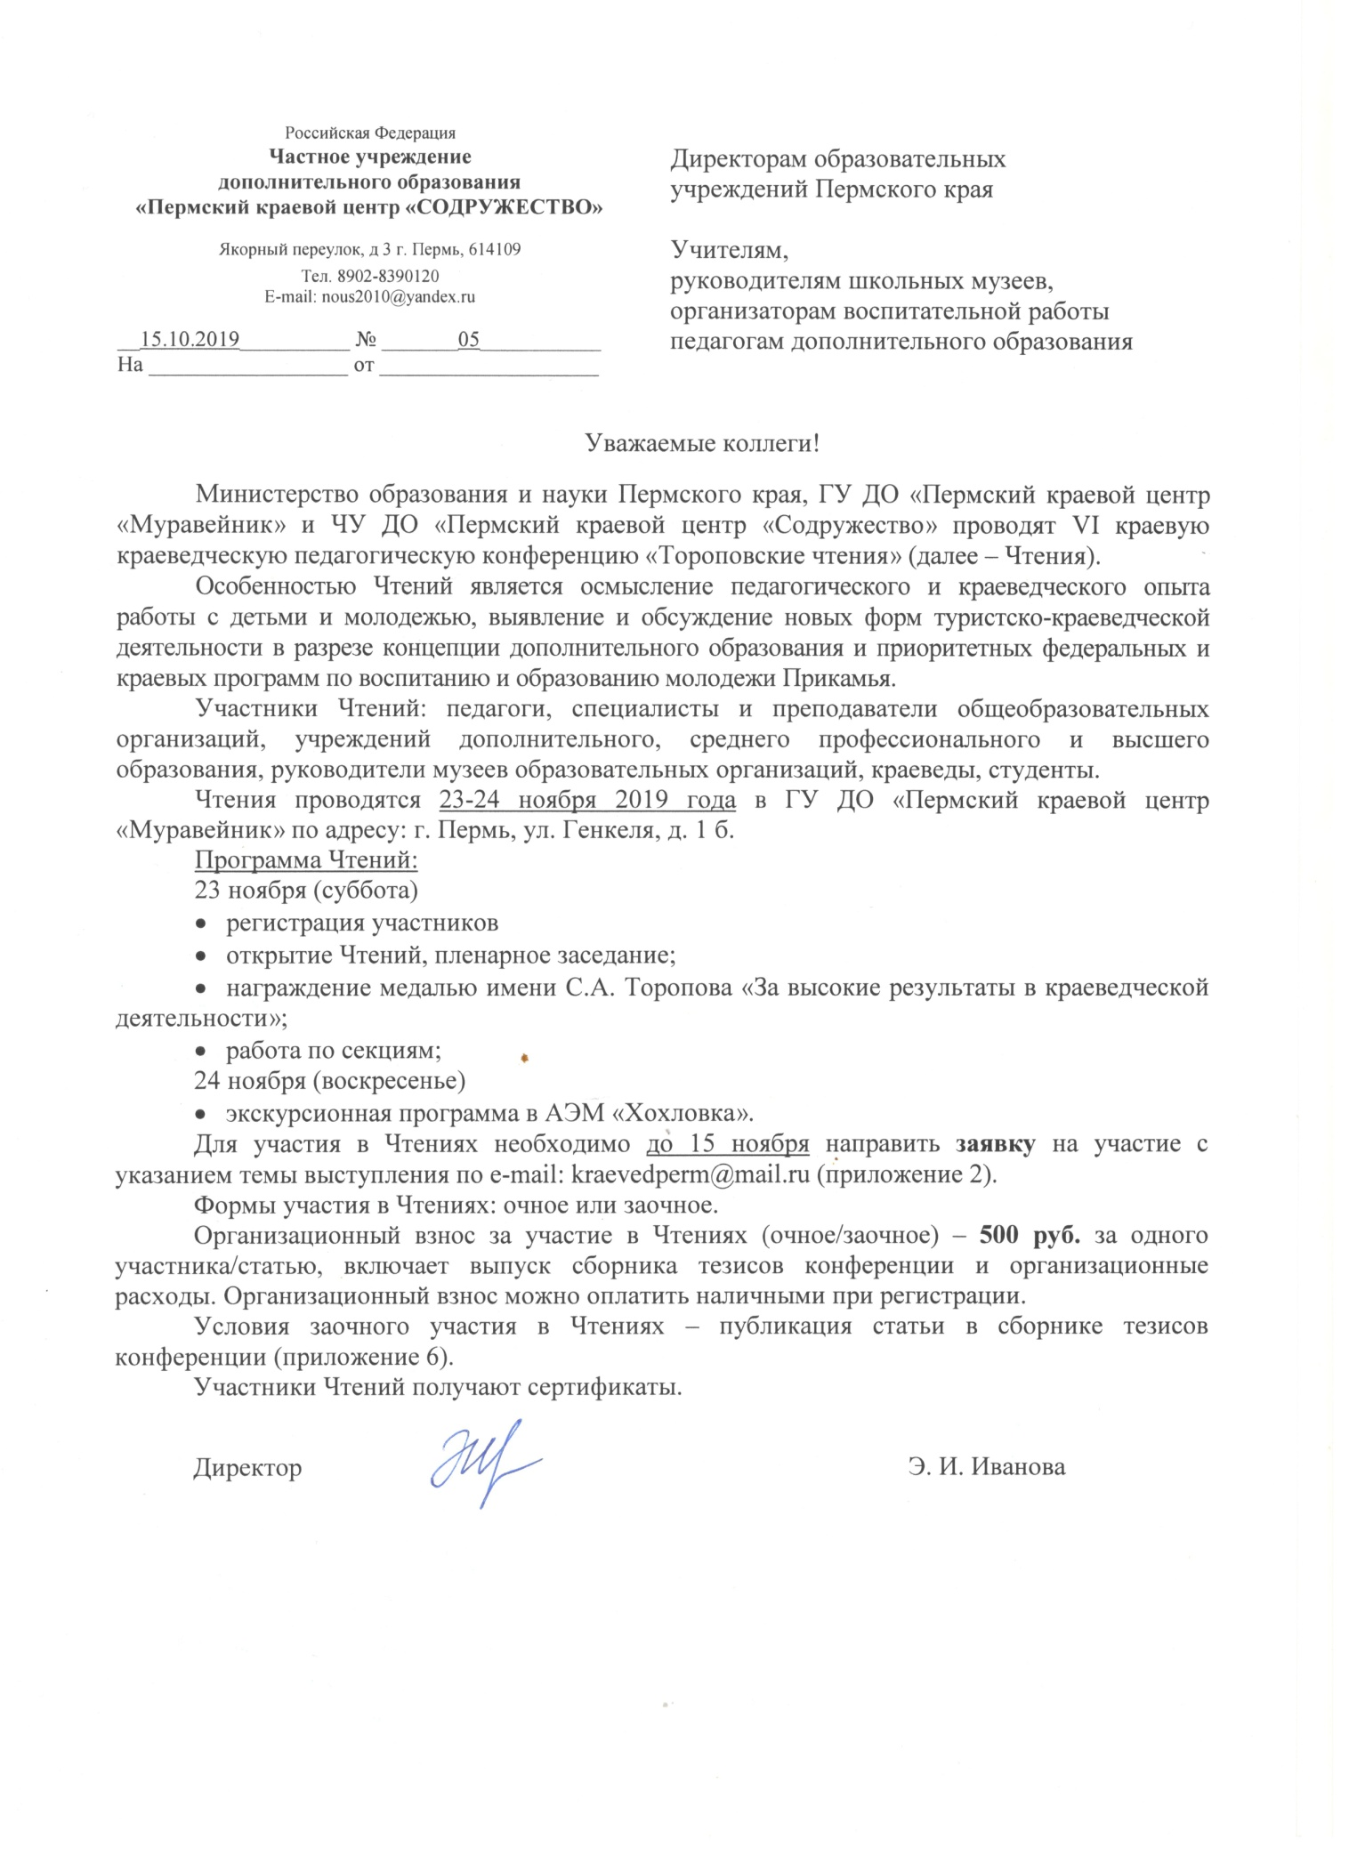
ПРОЕКТ
Положение
о VI краевой краеведческой педагогической конференции
«Тороповские чтения»

1. Общие положения
1.1. VI краевая краеведческая педагогическая конференция «Тороповские чтения» (далее – Чтения) проводится с 2001 года. В 2019 году Чтения проводят Министерство образования и науки Пермского края, государственное учреждение дополнительного образования «Пермский краевой центр «Муравейник» (далее – ГУ ДО «Пермский краевой центр «Муравейник») и Частное учреждение дополнительного образования «Пермский краевой центр «Содружество» (далее ‒ ЧУ ДО «Содружество»).
1.2. Цель Чтений – дальнейшее развитие туристско-краеведческой работы с обучающимися Пермского края.
1.3. Задачи:
‒ развивать туристско-краеведческое движение обучающихся;
‒ выявлять и обобщать педагогический краеведческий и туристский опыт работы с детьми, новые формы туристско-краеведческой деятельности;
‒ укреплять связи с научными обществами, музеями, архивами;
‒ улучшать систему взаимодействия образовательных организаций.

2. Сроки и место проведения
                - Чтения проводятся 23-24 ноября 2019 года в ГУ ДО «Пермский краевой центр «Муравейник» по адресу: г. Пермь, ул. Генкеля, д. 1 б.

3. Руководство проведением
3.1. Общее руководство организацией Чтений осуществляет Министерство образования и науки Пермского края.
3.2. Подготовку и непосредственное проведение Чтений осуществляют ГУ ДО «Пермский краевой центр «Муравейник», ЧУ ДО «Содружество» и Оргкомитет (приложение 1).

4. Участники
К участию в Чтениях приглашаются педагоги, специалисты и преподаватели общеобразовательных организаций, учреждений дополнительного и среднего профессионального образования, высших учебных заведений, руководители музеев образовательных учреждений, краеведы, студенты.

5. Программа
23 ноября (суббота)
- регистрация участников;
- открытие Чтений, пленарное заседание;
- награждение памятной медалью имени С. А.Торопова «За высокие результаты в краеведческой деятельности»;
- работа по секциям:
1) музеи образовательных организаций;
2) обследование и сохранение памятников истории, культуры и природы Пермского края;
3) изучение родного края через походы, экспедиции и экскурсии;
4) исследовательская и краеведческая деятельность обучающихся.
24 ноября (воскресенье)
- экскурсионная программа в АЭМ «Хохловка».

6. Заявки и условия участия
6.1. Для участия в Чтениях необходимо до 15 ноября 2019 г. выслать по
e-mail: kraevedperm@mail.ru заявку (приложение 2), тезисы выступления (до 2 страниц текста, формат Word, шрифт Times New Roman, кегль 14, интервал одинарный, поля ‒ верхнее 2,5, остальные 2 см), согласие на обработку персональных данных (приложение 3) и согласие на публикацию статьи (тезисов выступления) (приложение 4).
6.2. Для награждения памятной медалью имени С. А. Торопова «За высокие результаты в краеведческой деятельности» образовательным учреждениям, общественным организациям необходимо до 15 ноября 2019 г. представить по e-mail: kraevedperm@mail.ru материалы с изложением заслуг кандидата в области краеведения (приложение 5).
                - 6.3. Участникам будет предоставлено проживание (по предварительной заявке) в ГУ ДО «Пермский краевой центр «Муравейник» (г. Пермь, ул. Генкеля, д. 1 б).

                - 7. Финансирование
  - Министерство образования и науки Пермского края финансирует расходы по организации Чтений в части оплаты работы модераторов, сопровождающего персонала; приобретения сертификатов.
  - Расходы по участию в чтениях (проезд к месту проведения, питание, размещение, суточные, оплата организационного взноса) несут направляющие организации или участники.

8. Персональные данные участников
8.1. Персональные данные участников обрабатываются оператором в соответствии с Федеральным законом № 152-ФЗ «О персональных данных» от 27.03.2006 г.
8.2. Операторами персональных данных участников являются: Министерство образования и науки Пермского края (г. Пермь, ул. Куйбышева, 14) и ГУ ДО «Пермский краевой центр «Муравейник» (г. Пермь, ул. Пушкина, 76).
8.3. Цели обработки персональных данных:
‒ использование в уставной деятельности с применением средств автоматизации или без таких средств, включая хранение этих данных в архивах и размещение в информационно-телекоммуникационных сетях с целью предоставления доступа к ним;
‒ заполнение базы данных автоматизированной информационной системы управления качеством образования в целях повышения эффективности управления образовательными процессами, проведения мониторинговых исследований в сфере образования, формирования статистических и аналитических отчётов по вопросам качества образования;
‒ планирование, организация, регулирование и контроль деятельности образовательного учреждения в целях осуществления государственной политики в области образования.
8.4. В информационно-телекоммуникационных сетях с целью предоставления доступа к ним оператор размещает протоколы участников, итоговые таблицы, статистические и аналитические отчёты по вопросам качества образования.

9. Контакты
Латышев Игорь Николаевич ‒ педагог-организатор ГУ ДО «Пермский краевой центр «Муравейник», тел. (342) 237-63-24, 237-63-51, 8-922-318-56-25
e-mail: kraevedperm@mail.ru
Приложение 1
Состав оргкомитета
по подготовке и проведению VI краевой краеведческой педагогической конференции «Тороповские чтения»
Кольмай  Дмитрий Викторович  (председатель) | – | директор государственного учреждения дополнительного образования «Пермский краевой центр «Муравейник»
Черных  Александр Васильевич  (сопредседатель) | – | доктор исторических наук, ведущий научный сотрудник Пермского филиала института истории и археологии Уральского отделения Российской академии наук, профессор федерального государственного бюджетного образовательного учреждения высшего профессионального образования «Пермский государственный гуманитарно-педагогический университет»
Латышев  Игорь Николаевич | – | педагог-организатор государственного учреждения дополнительного образования «Пермский краевой центр «Муравейник», секретарь краевой комиссии по работе с музеями образовательных организаций
Иванова  Эмма Ивановна | – | директор частного учреждения дополнительного образования «Пермский краевой центр «Содружество»
Афанасьева  Наталья Валерьевна | – | заведующая отделом передвижных выставок государственного краевого бюджетного учреждения культуры «Пермский краеведческий музей»
Шевырин  Сергей Андреевич |  | кандидат исторических наук, доцент федерального государственного бюджетного образовательного учреждения высшего профессионального образования «Пермский государственный гуманитарно-педагогический университет»

Приложение 2
Заявка на участие
в VI краевой краеведческой педагогической конференции
«Тороповские чтения»
Ф. И. О. участника
Территория (МР, ГО)
Домашний адрес (с индексом)
Место работы (организация)
Должность
Секция
Тема выступления/статьи
Паспортные данные
Телефон
Е-mail
Проживание на базе центра (да/нет)

Руководитель организации ____________________ /____________________/
подпись расшифровка
М.П.
Приложение 3

СОГЛАСИЕ НА ОБРАБОТКУ ПЕРСОНАЛЬНЫХ ДАННЫХ

Я, ____________________________________________________________________________,

зарегистрированный/ая по адресу: _________________________________________________
__________________________________________________________________ паспорт серии
______________ номер _________________, выданный _______________________________
______________________________________________________________________________, в соответствии с требованиями статьи 9 Федерального закона от 27.07.2006 года «О персональных данных» №152 - ФЗ, подтверждаю свое согласие на обработку моих персональных данных в Министерстве образования и науки Пермского края, ГУ ДО «Пермский краевой центр «Муравейник» и ГКУ ПК «Центр бухгалтерского учета и отчетности» в целях и задачах, установленных Положениями о мероприятиях ГУ ДО «Пермский краевой центр «Муравейник», а также на распространение Министерством образования и науки Пермского края, ГУ ДО «Пермский краевой центр «Муравейник» и ГКУ ПК «Центр бухгалтерского учета и отчетности» моих персональных данных в следующих случаях: использование в уставной деятельности с применением средств автоматизации или без таких средств, включая сбор, хранение этих данных в архивах, использование, распространение (передачу), публикацию работ и их размещение в информационно-телекоммуникационных сетях с целью предоставления доступа к ним в соответствии с настоящим Положением; заполнение базы данных автоматизированной информационной системы управления качеством образования в целях повышения эффективности управления образовательными процессами, проведения мониторинговых исследований в сфере образования, формирования статистических и аналитических отчётов по вопросам качества образования; планирование, организация, регулирование и контроль деятельности образовательного учреждения в целях осуществления государственной политики в области образования. В информационно-телекоммуникационных сетях с целью предоставления доступа к ним оператор размещает протоколы участников, итоговые таблицы, статистические и аналитические отчёты по вопросам качества образования.
К персональным данным, на обработку которых дается согласие, относятся: фамилия, имя, отчество, пол, возраст, паспортные данные, дата и место рождения, данные о гражданстве, адрес места проживания, адрес регистрации, биометрические персональные данные (фотографии, видеозапись), сведения о составе семьи, сведения о домашнем, служебном и мобильном телефоне, личной электронной почте, данные об образовании, стаж, квалификационная категория, должность, место работы, места обучения, класс, сведения о состоянии здоровья, о прививках, номер медицинского полиса, данные медицинских осмотров, заключения и рекомендации врачей, сведения о результатах на муниципальном уровне мероприятия.
Обработка персональных данных может осуществляться любыми способами, не запрещенными законодательством Российской Федерации.
Об ответственности за достоверность представленных сведений предупрежден/предупреждена. Я подтверждаю, что мне известно о праве отозвать свое согласие посредством составления соответствующего письменного документа.
Подтверждаю свое согласие на обработку моих персональных данных в целях и при подготовке различных мероприятий Министерства образования и науки Пермского края, ГУ ДО «Пермский краевой центр «Муравейник» и ГКУ ПК «Центр бухгалтерского учета и отчетности».
Подтверждаю ознакомление с настоящим Положением

дата подпись расшифровка подписи

Приложение 4
СОГЛАСИЕ
на публикацию статьи (тезисов выступления)
Я, ______________________________________________________________________________
(фамилия, имя, отчество)
настоящим подтверждаю свое согласие на публикацию отредактированного варианта статьи
____________________________________________________________________________________________________________________________________________________________________
(название статьи)
Одновременно сообщаю, что передаю организаторам свое право на издание и распространение статьи в электронной и бумажной версиях.

«____» _____________ 2019 г. _________________ /____________________/
подпись расшифровка

Приложение 5
Положение
о памятной медали имени С. А. Торопова
«За высокие результаты в краеведческой деятельности»

1. Медаль имени Сергея Афанасьевича Торопова, выдающегося пермского педагога, краеведа, писателя, исследователя, учреждена Пермской региональной общественной организацией «Пермский центр имени С. А. Торопова» и является знаком общественного признания многолетних заслуг работников сферы образования, общественных деятелей в области краеведения.
2. Медаль вручается педагогам всех видов образовательных учреждений, общественным деятелям Пермского края за
- значительные успехи в деле развития школьного краеведения;
- развитие исследовательской краеведческой деятельности учащихся;
- пропаганду краеведческих знаний;
- активную творческую педагогическую и краеведческую деятельность;
- вклад в развитие регионального краеведения.
3. Награждение медалью проводится один раз в три года.
4. Наградные материалы на кандидатов вносятся в Пермскую региональную общественную организацию «Пермский центр имени С. А. Торопова» до 1 октября последнего года трехлетнего цикла.
5. Для представления к награждению образовательными учреждениями, общественными организациями готовятся обоснованные материалы с изложением заслуг кандидата в области краеведения.
6. Наградные материалы рассматриваются экспертным советом, состав которого определяется Пермской региональной общественной организацией «Пермский центр имени С. А. Торопова». На основании рассмотрения представленных наградных материалов экспертный совет оформляет протокольное решение о поимённом награждении памятной медалью.
7. Решение экспертного совета о награждении памятной медалью утверждается Пермской региональной общественной организацией «Пермский центр имени С. А. Торопова».
8. Вместе с медалью вручается удостоверение установленного образца.
9. Повторное награждение медалью не допускается. Дубликат медали взамен утерянной не выдается.
10. Учет лиц, награжденных медалью, осуществляет Пермская региональная общественная организация «Пермский центр имени С. А. Торопова».
11. Эксклюзивное право на изготовление памятной медали имени С. А. Торопова «За высокие результаты в краеведческой деятельности» остаётся за Пермской региональной общественной организацией «Пермский центр имени С. А. Торопова».

Представление к награждению
памятной медалью имени С. А. Торопова
«За высокие результаты в краеведческой деятельности»

1. Фамилия, имя, отчество ____________________________________________
2. Место работы, должность __________________________________________
3. Дата рождения ___________________________________________________
4. Образование, наименование учебного заведения и год его окончания
__________________________________________________________________
5. Ученая степень (звание) ___________________________________________
6. Имеющиеся награды (поощрения) __________________________________
7. Домашний адрес, телефон, факс, электронная почта ___________________
__________________________________________________________________
8. Почтовый адрес образовательного учреждения, общественной организации, телефон, факс, электронная почта _____________________________________
9. Конкретные заслуги представляемого к награждению в служебной и общественной работе в деле развития школьного краеведения, в педагогической и исследовательской краеведческой деятельности, в пропаганде краеведческих знаний, в развитии регионального краеведения
____________________________________________________________________
10. Печатные работы, публикации по краеведению (список) ________________
11. Другие сведения __________________________________________________
____________________________________________________________________
Сведения о представляемом к награждению подтверждаю.

Руководитель образовательного учреждения,
общественной организации ___________________________________
(должность, подпись, фамилия и инициалы)
М.П. « ___ » __________ 20 __ г.
Приложение 6
Условия заочного участия
в VI краевой краеведческой педагогической конференции
«Тороповские чтения»

Заочное участие в Чтениях предполагает публикацию статьи из опыта туристско-краеведческой работы в сборнике тезисов VI краевой краеведческой педагогической конференции «Тороповские чтения».
Статью необходимо прислать до 25 ноября на e-mail: nous2010@yandex.ru.
Требования к оформлению: объем не более 5 страниц, шрифт Times New Roman, 14, межстрочный интервал – одинарный, размер полей ‒ верхнее 2,5, остальные 2. В верхнем правом углу на первой странице указать Ф. И. О. автора (полностью), должность, учреждение, территорию (МР, ГО).
К материалам необходимо приложить:
- заявку (приложение 2),
- согласие на обработку персональных данных (приложение 3),
- согласие на публикацию статьи (тезисов выступления) (приложение 4).

Стоимость публикации 1 статьи – 500 руб. (в стоимость входят печать и почтовые расходы по отправке 1 экземпляра сборника автору).
Реквизиты для оплаты:
ЧУ ДО «Пермский краевой центр «Содружество»
ИНН 5908076660 КПП 590401001
ВОЛГО-ВЯТСКИЙ БАНК ПАО СБЕРБАНК г. Нижний Новгород
БИК 042202603
К/счет 30101810900000000603
Р/счет 407 038 105 497 700 032 63
Назначение платежа «От (указать Ф. И. О.) за публикацию в сборнике».

